实验室使用申请
使用实验室前，相关人员需先进行对应实验室办理使用申请，审核通过后方能使用。
注意事项：办理实验室使用申请前必须先由实验室负责人办理“负责人申请”。
操作流程：
1. 【数据字典】—【实验室使用申请】
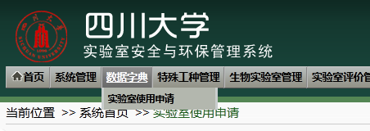
2.实验室负责人选择点击【负责人申请】，普通用户点击【实验室申请】，选择对应实验室，提交申请。
